全国博士硕士学位论文（实践成果）
管理平台

操
作
手
册

（供 院 系 用 户 使 用）

2025-12-4版

目 录
（供 院 系 用 户 使 用） 1
2025-12-4版 1
1. 引言 1
编写目的 1
读者对象 1
注意事项 1
2. 操作说明 3
2.1. 用户登录 3
2.2. 首次登录验证 9
2.3. 填写论文上报联系人 11
2.4. 公告阅读 12
2.5. 首页 13
2.6. 信息管理 14
2.6.1. 论文上报联系人信息 14
2.6.1.1. 查看 14
2.6.1.2. 修改 14
2.7. 论文上报 15
2.7.1. 学位授予信息详情 15
2.7.1.1. 学位授予信息下载 16
2.7.1.2. 搜索 17
2.7.2. 论文及材料上传 18
2.7.2.1. 数据准备 18
2.7.2.2. 论文信息汇总表上传 27
2.7.2.2.1. 上传成功 29
2.7.2.2.2. 上传失败 29
2.7.2.3. 论文原文及附件上传 30
2.7.2.3.1. 材料齐全 35
2.7.2.3.2. 材料不全 36
2.7.2.4. 附件验证日志 38
2.7.2.5. 论文及材料上传完成 40
2.7.2.6. 删除 41
2.7.2.7. 查看 42
2.7.2.8. 下载 42
2.7.2.9. 附件替换 43
2.7.2.9.1. 附件批量替换 43
2.7.2.9.2. 单个附件替换 43
2.7.3. 论文上传情况统计 44
2.7.3.1. 搜索 44
2.7.3.2. 导出统计表 44
2.7.4. 论文信息 45
2.7.4.1. 搜索 45
2.7.4.2. 论文核对 46
2.7.4.3. 修改信息 48
2.7.4.4. 附件信息 49
2.7.4.4.1. 下载 50
2.7.4.4.2. 替换 50
2.7.4.5. 导出明细 51
2.7.4.6. 查看 52
2.7.5. 论文信息提交 53
2.7.5.1. 总览信息 53
2.7.5.2. 论文及材料上传完成 54
2.7.5.2.1. 提交成功 55
2.7.5.2.2. 提交失败 55
2.7.5.3. 下载确认函 56
2.7.5.4. 上传盖章确认函 58
2.7.5.5. 撤回 59
2.7.5.5.1. 申请撤回 59
2.7.5.5.2. 同意撤回 61
2.7.5.5.3. 不同意撤回 61
2.7.5.6. 退回 62

引言

编写目的
为了让院系用户顺利、正确地使用“全国博士硕士学位论文（实践成果）管理平台”，特编写此操作手册。

读者对象
全国博士硕士学位论文（实践成果）管理平台院系用户。

注意事项
- 浏览器要求：谷歌（Chrome）浏览器、火狐（Firefox）浏览器。
- 院系上报工作流程：
- 点击【学位授予信息详情】查看学位授予信息，点击【学位授予信息下载】下载带有学位授予信息的汇总表；
- 点击【论文及材料上传】中【1.数据准备】，点击【下载模板规范及样例】下载汇总表模板，或跳转【学位授予信息详情】点击【学位授予信息下载】下载带有学位授予信息的汇总表；
- 点击【论文及材料上传】中的【2.论文信息汇总表上传】，完成论文信息汇总表的信息补全；
- 点击【论文及材料上传】中的【3.论文原文及附件上传】，完成论文原文及附件上传；
- 点击【论文信息提交】（也可从【论文及材料上传】中的【论文及材料上传完成】跳转至【论文信息提交】）点击【论文及材料上传完成】。
- 论文信息汇总表上传前，中心会设置论文上报时段。未到上报时间，不允许上传。请在上报时段内尽早完成上报，以免影响省市整体报送进度。
- 上传论文信息汇总表时，先下载填写规范样例空模板和带有学位授予信息的汇总表，请仔细阅读汇总表第二行填写说明，按照要求填写上传信息。
填写时需注意模板的学位授予信息不允许修改。论文信息汇总表的文件命名规则请参考（xxhzb_学校代码_学校名称_院系代码_报送年度_序号.xlsx）命名。
- 信息汇总表填写建议：
- 先填写少量数据，上传验证通过后，可以删除，然后按照相同的格式填写其他信息，重新上传；
- 若部分数据仍无法通过校验，也可以考虑分批上传。
- 论文原文及附件尽量分为多次上传，单次上传文件最大不允许超过10G。
- 本单位已完成原文上报工作后，不允许再申请撤回修改。
- 由于不同浏览器的下载方式不同，若您的浏览器未弹出下载文件，可到浏览器功能菜单的“下载”列表中查找。如：火狐浏览器默认pdf直接打开，可通过点击右上角图标下载，返回页面需要点击浏览器返回按钮。

操作说明
本操作手册包含内容：用户登录、首次登录验证、填写论文上报联系人、公告阅读、首页、信息管理、论文上报。
提醒：由于系统使用过程中，会不断收集优化建议进行升级调整，如出现手册截图与实际系统存在差异，以实际系统展示为准。

用户登录
1、系统访问地址：https://lwgl.cdgdc.edu.cn
（注意:浏览器传输协议是安全超文本传输协议，是 https，不是 http）
2、浏览器要求：谷歌（Chrome）浏览器、火狐（Firefox）浏览器。
(浏览器下载：点击登录页底部的浏览器名称即可链接至浏览器下载网页，或可直接从浏览器官网下载）

- 
- 平台提供两种登录方式。
方式一：手机验证码登录。（此登录方式只针对已绑定手机号用户）
院系用户登录页选择【手机验证码登录】方式，输入手机号（必须为单位创建账号时所填写的院系手机号）+图形验证码，点击【获取短信验证码】，短信验证码处输入通过手机获取的验证码，点击【登录】。

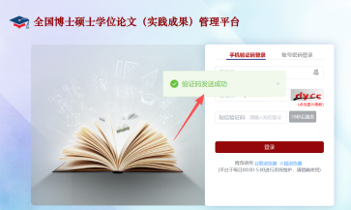
方式二：账号+密码+手机短信/邮箱验证码登录
院系用户在平台登录页面，选择【账号密码登录】方式，输入账号+密码点击登录，进入“发送验证码登录”页面，通过已注册手机验证登录或邮箱验证登录。
院系登录账号：院系账号由所属单位创建院系账号时自动生成（如10001ej001），同时单位创建账号时所填写的院系手机号、院系邮箱也可作为登录账号。
院系登录密码：院系账号点击登录页【重置密码】进入页面，通过所属单位创建账号时所填写的院系手机号或院系邮箱获取密码。
注：若忘记密码，可使用登录页【重置密码】通过手机号或邮箱重置。

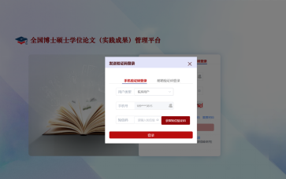
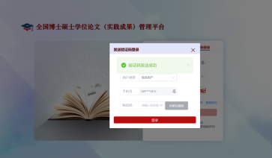

重置密码：

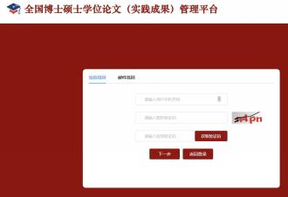
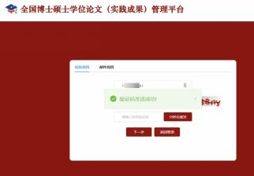
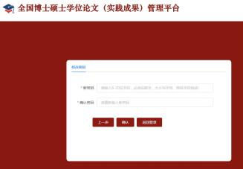


首次登录验证
各院系用户在首次登录平台时，需先通过手机号、邮箱信息验证及密码重置后，重新登录才可进入系统。
注：院系用户如已通过手机号\邮箱重置密码、或者通过手机短信验证码\邮箱验证码认证登录，则首次登录验证无需再次验证对应手机号/邮箱。（如已在【重置密码】页通过手机号重置密码，则验证页仅需验证邮箱）。
1）进入首次验证页后，用户需验证手机号、验证邮箱和重置密码，完成验证。
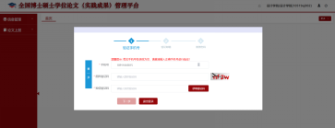
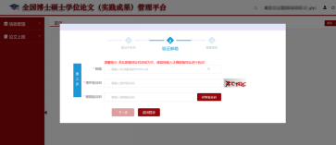
2）验证通过需对原始密码进行重置，重置后即完成首次登录操作。
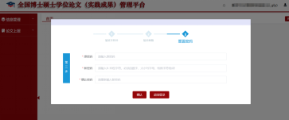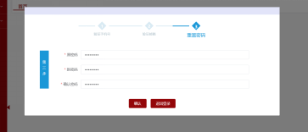
3）验证完成后，页面重新返回登录页，进行用户登录。（平台提供两种方式登录，见2.1用户登录）
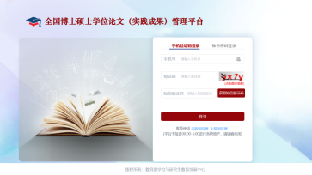

填写论文上报联系人
院系用户首次登录平台，需针对联系人信息进行确认并保存后才可进入系统，否则只能退出登录。
注意：若登录没有出现该页面弹窗，说明已有联系人信息，请到【信息管理】模块【论文上报联系人信息维护】中确认联系人信息是否准确。如有变动，请尽快修改，否则影响您接收通知。

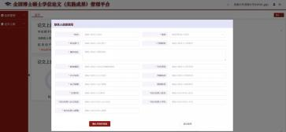

公告阅读
院系用户登录平台，需阅读“未读”状态的公告。
首次登录，系统自动弹窗展示“未读”状态公告供阅读。如多个公告，可点击【下个公告】、【上个公告】按钮查看，公告阅读完成可以点击【关闭弹窗】进入首页。
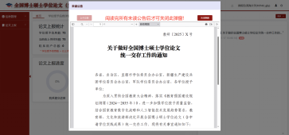

进入首页，可通过首页【公告】区域行公告预览及下载。
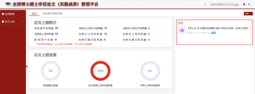

首页
用户登录首页可进行的操作：
- 首页：停留在其他页面上时，点击【首页】可快速返回首页。
- 论文上报统计：查看本院系论文上报整体情况。
- 上报进度：查看本院系的上报进度。
- 公告：可预览、下载通知公告。
- 消息中心：点击可查看接收的站内消息，铃铛右上角红色数字，表示当前未读消息数量。
- 用户设置：可查看用户信息、修改手机号、邮箱和重置密码。
- 退出系统：退出系统重新登录。
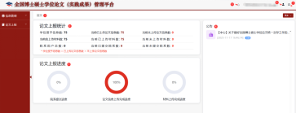

信息管理

论文上报联系人信息

查看
【论文上报联系人维护】用于管理本院系论文上报联系人信息，生成确认函时系统将自动获取本院系论文上报联系人信息。
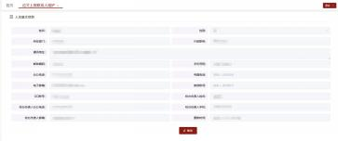

修改
当需要修改联系人信息时，点击【修改】按钮，可修改联系人的详细信息，修改后点击【保存】。
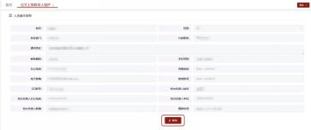

论文上报
论文上报包括：学位授予信息详情、论文及材料上传、论文上传情况统计、论文信息、论文信息提交。
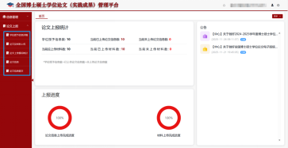

学位授予信息详情
院系用户可查看、搜索和下载学位授予信息。
在【学位授予信息详情】页面，能查看到本院系本学年度应上报的全部学位授予信息。
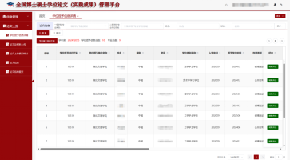

学位授予信息下载
在【学位授予信息详情】页面，点击【学位授予信息下载】，在弹窗中点击“下载”可下载与查询条件匹配的相关信息。
注：
1、由于不同浏览器，下载方式不同，若您的浏览器未弹出下载文件，可到浏览器功能菜单里的“下载”列表中查找。
2、院系下载的学位授予信息详情表，系统默认已根据本院系信息补填“院系代码”“院系名称”两列。
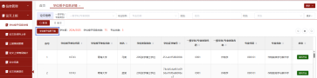

示例：
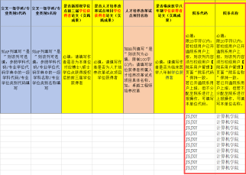

搜索
1. 在【学位授予信息详情】页面，可根据“论文信息”查询条件搜索学位授予信息。
2. 使用“状态”查询条件，可筛选未上报的学位授予信息进行下载。
状态说明：1）未上报：还未上传论文（实践成果）信息汇总表；
2）材料不全：已上传论文（实践成果）信息汇总表数据，还未上传附件材料；
3）材料齐全：已上传论文（实践成果）信息汇总表数据和附件材料。
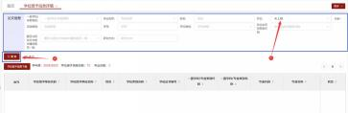

论文及材料上传
院系用户可在此页面进行数据准备、上传论文信息汇总表、上传论文原文及附件、确认论文及材料上传完成。可根据查询条件搜索上传批次、下载汇总表、删除上传汇总表、查看附件验证日志，也可查看上传批次的论文详细信息。
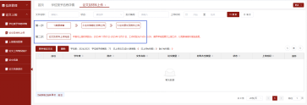

数据准备
进入【论文及材料上传】，点击【1.数据准备】按钮，有两种方式准备上报数据：
1.可下载论文信息汇总表空模板和样例，根据【学位授予信息详情】中应上报学年度的全部学位授予信息上报论文信息；
2.可跳转至“学位授予信息详情”根据查询条件筛选出未上报的学位授予信息，点击【学位授予信息下载】导出带学位授予信息数据的填写模板，此模板只需要补充后半部分论文信息，修改文件名命名规则，即可上传。（推荐使用此模板进行数据上报）
注：无论哪种方式上传信息汇总表，学位授予信息不允许修改。
特别提醒：
汇总表中使用不同颜色区分字段
白色：学生中心提供各单位报送学位授予信息原始数据，下载学位授予信息时自动带出，无需重复填写，请仔细核对带出的数据是否正确。该类型字段原始数据不允许修改，否则无法完成上传；如经核对发现字段信息内容有误，请与学位中心联系勘误，并同时提供校研究生院盖章的说明材料，待学位中心在交存平台后台修改完成后，单位方可重新下载更新后正确的论文信息汇总表。
粉色：学生中心提供各单位报送学位授予信息原始数据，下载学位授予信息时自动带出，无需重复填写，请仔细核对带出的数据是否正确。如核对发现该类型字段信息有误，可直接在汇总表中修改并上传。
黄色：单位补充填写。对于所有学生该颜色字段为必填。
浅红色：单位补充填写。当学生论文满足一定条件时该颜色字段为必填。
蓝色：单位补充填写。当学生论文满足一定条件时该颜色字段可选填。
灰色：单位补充填写。对于所有学生该颜色字段可选填。
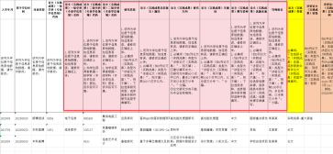
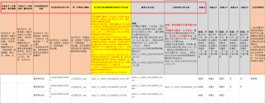
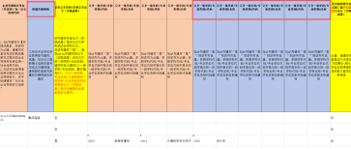

如使用“空模板和样例”表进行数据补全，上传前须删除样例数据行。
由于不同浏览器，下载方式不同，若您的浏览器未弹出下载文件，可到浏览器功能菜单里的“下载”列表中查找。
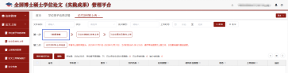
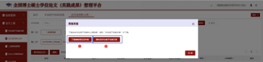
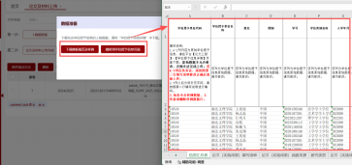
院系通过【数据准备】形成论文信息汇总表待上传。
①院系用户通过【学位授予信息详情】下载论文信息，并补齐论文信息项（即：表格中标黄底色及标灰底色列），其他保持与下载信息一致。
②上传论文信息表中“院系代码”列和“院系名称”列必须填写本院系信息。
填写注意事项如下：
1、请仔细阅读模板的第二行填写说明，按照要求填写上传信息。
2、填写时需注意学位授予信息不允许修改，否则无法成功上传论文信息汇总表。
3、上传前，如使用“空模板和样例”表进行数据补全，需删除样例行。
4、论文信息汇总表的文件命名规则请参考“xxhzb_单位代码_单位名称_院系代码_学年度_序号.xlsx”命名。（xxhzb_10001_北京大学_zx_2425_001.xlsx）
5、对于涉密论文（实践成果），如果下载的汇总表中粉色字段不为空，单位可自行选择上传汇总表时是否要将粉色字段中的内容删除。
6、若单位在【论文信息提交】中点击【论文及材料上传完成】，成功提交论文信息及材料，则不允许重新上报。若需要更正上报内容，需在【论文信息提交】中申请撤回。申请撤回后，只需要上传更正的论文信息和附件，即可重新进入提交流程。

汇总表填写说明如下：
论文信息汇总表填写说明
字段序号 | 字段名称 | 字段类型 | 填写说明
1 | 学位授予单位代码 | 学位获得者学籍、学历及学位信息 | 必填项；该类型字段信息内容为各单位之前已报送至教育部学生服务与素质发展中心的原始学位获得者学籍、学历及学位授予信息数据，在全国博士硕士学位论文（实践成果）管理平台【论文上报】-【学位授予信息详情】页面下载论文信息汇总表时，该类型全部字段信息内容将会自动生成，各单位只需核对该类型字段信息内容是否正确，无需重复填写。  该类型字段原始数据不允许修改，否则无法完成上传；如经核对发现字段信息内容有误，请与学位中心联系勘误，并同时提供校研究生院盖章的说明材料，待学位中心在本平台后台修改完成后，单位方可重新下载更新后正确的论文信息汇总表。
2 | 学位授予单位名称 | 学位获得者学籍、学历及学位信息
3 | 姓名 | 学位获得者学籍、学历及学位信息
4 | 国别 | 学位获得者学籍、学历及学位信息
5 | 学号 | 学位获得者学籍、学历及学位信息
6 | 学位类别名称 | 学位获得者学籍、学历及学位信息
7 | 入学年月 | 学位获得者学籍、学历及学位信息
8 | 授予学位时间 | 学位获得者学籍、学历及学位信息
9 | 攻读类型 | 学位获得者学籍、学历及学位信息
10 | 论文（实践成果）一级学科（专业学位类别）代码 | 学位获得者学籍、学历及学位信息
11 | 论文（实践成果）一级学科（专业学位类别）名称 | 学位获得者论文（实践成果）信息 | 必填项；该类型字段信息内容为各单位之前已报送至教育部学生服务与素质发展中心的原始学位获得者学籍、学历及学位授予信息数据，在全国博士硕士学位论文（实践成果）管理平台【论文上报】-【学位授予信息详情】页面下载论文信息汇总表时，该类型全部字段信息内容将会自动生成，各单位只需核对该类型字段信息内容是否正确，无需重复填写。如核对发现该类型字段信息有误，可直接在汇总表中修改并上传。  如论文（实践成果）类型为涉密论文（实践成果），单位可自行选择是否将该类型字段置空。
12 | 论文（实践成果）二级学科（专业学位领域）代码 | 学位获得者论文（实践成果）信息
13 | 论文（实践成果）二级学科（专业学位领域）名称 | 学位获得者论文（实践成果）信息
14 | 研究类型 | 学位获得者论文（实践成果）信息
15 | 论文（实践成果总结报告）题目 | 学位获得者论文（实践成果）信息
16 | 论文（实践成果）研究方向 | 学位获得者论文（实践成果）信息
17 | 论文（实践成果）关键词 | 学位获得者论文（实践成果）信息
18 | 论文（实践成果）撰写语种 | 学位获得者论文（实践成果）信息
19 | 论文（实践成果）选题来源 | 学位获得者论文（实践成果）信息
20 | 导师姓名 | 学位获得者论文（实践成果）信息
21 | 论文（实践成果）类型 |  | 必填项：如学位获得者通过论文申请学位，该字段填写“论文”；如学位获得者通过实践成果申请学位，该字段填写实践成果并需选择实践成果具体类型（重大装备、仪器设备、其他硬件产品、设计方案、其他）；如学位获得者论文（实践成果）涉密，该字段填写“涉密论文（实践成果）”。  依据国务院学位委员会、教育部、国家保密局关于印发《涉密研究生与涉密学位论文管理办法》的通知（学位〔2016〕27号）规定，处于涉密期内的涉密学位论文不交存，但须提交定密相关材料，按有关规定解密后及时交存。
22 | 涉密论文（实践成果）密级 | 涉密论文（实践成果）涉密时间信息 | 该类型字段请填写涉密论文（实践成果）密级及涉密时间信息，平台将在解密后组织报送该部分论文（实践成果）原文。
23 | 涉密论文（实践成果）定密时间 | 涉密论文（实践成果）涉密时间信息 | 该类型字段请填写涉密论文（实践成果）密级及涉密时间信息，平台将在解密后组织报送该部分论文（实践成果）原文。
24 | 涉密论文（实践成果）保密期限 | 涉密论文（实践成果）涉密时间信息 | 该类型字段请填写涉密论文（实践成果）密级及涉密时间信息，平台将在解密后组织报送该部分论文（实践成果）原文。
25 | 涉密论文（实践成果）解密时间 | 涉密论文（实践成果）涉密时间信息 | 该类型字段请填写涉密论文（实践成果）密级及涉密时间信息，平台将在解密后组织报送该部分论文（实践成果）原文。
26 | 学位获得者证件类型 | 学位获得者证件信息及导师电子邮箱 | 必填项；请填写论文（实践成果）作者证件号码及在校期间主要指导教师电子邮箱。
27 | 学位获得者证件号码 | 学位获得者证件信息及导师电子邮箱 | 必填项；请填写论文（实践成果）作者证件号码及在校期间主要指导教师电子邮箱。
28 | 第一导师电子邮箱 | 学位获得者证件信息及导师电子邮箱 | 必填项；请填写论文（实践成果）作者证件号码及在校期间主要指导教师电子邮箱。
29 | 论文原文或实践成果总结报告文件名称 | 上传文件名 | 每个字段最多可填写一个文件名，论文原文或实践成果总结报告文件名称仅支持.PDF后缀文件名；摘要文件名称支持.txt和.PDF后缀文件名；一名学位获得者的全部支撑材料须打包放入一个压缩包中，压缩包文件大小不超过2GB，压缩包文件名称仅支持.ZIP后缀文件名，后缀名不区分英文大小写。  上传文件时，平台将根据文件名称对文件进行识别，请务必确保上传文件名称与论文信息汇总表中每个学位获得者填写的对应文件名称完全一致。为避免因文件重名导致识别混乱，建议按照平台给出的命名方式统一命名。  ①若论文（实践成果）类型为【论文】，则本列填写论文原文文件名称。命名格式：学年度_省市代码_单位代码_学号_LW.PDF。例如2425学年度北京市（11）北京大学（10001），学号为20610709150378学位获得者的论文原文命名为：2425_11_10001_20610709150378_LW.PDF  ②若论文（实践成果）类型为【实践成果】，则本列填写实践成果总结报告文件名称。命名格式：学年度_省市代码_单位代码_学号_SJCG.PDF。例如2425学年度北京市（11）中国人民大学（10002），学号为20430124111682学位获得者的毕业设计命名为：2425_11_10002_20430124111682_SJCG.PDF  ③若论文（实践成果）类型为【涉密论文（实践成果）】，则本列须填写相关定密材料文件名称。命名格式：学年度_省市代码_单位代码_学号_SM.PDF。例如2425学年度北京市（11）清华大学（10003），学号为20680749160373学位获得者的定密证明材料命名为：2425_11_10007_20680749160373_SM.PDF  若上传txt/PDF版本的摘要文档（原文中摘要正常保留即可，不要单独将原文中的摘要删除）。摘要文件命名规则：学年度_省市代码_单位代码_学号_ZY.txt或学年度_省市代码_单位代码_学号_ZY.PDF。例如2425学年度北京市（11）北京交通大学（10004），学号为202006382653学位获得者的txt摘要文件命名为：2425_11_10004_202006382653_ZY.txt  支撑材料zip压缩包文件命名规则：学年度_省市代码_单位代码_学号_ZCCL.ZIP。例如2425学年度北京市（11）北京工业大学（10005），学号为20210102151646学位获得者的支撑材料文件命名为：2425_11_10005_20210102151646_ZCCL.ZIP
30 | 摘要文件名称 | 上传文件名
31 | 支撑材料文件名称 | 上传文件名
32 | 创新点1 | 创新点信息 | 请填写论文（实践成果）中的各条创新点内容，每个学位获得者最多填写5条创新点。
33 | 创新点2 | 创新点信息 | 请填写论文（实践成果）中的各条创新点内容，每个学位获得者最多填写5条创新点。
34 | 创新点3 | 创新点信息 | 请填写论文（实践成果）中的各条创新点内容，每个学位获得者最多填写5条创新点。
35 | 创新点4 | 创新点信息 | 请填写论文（实践成果）中的各条创新点内容，每个学位获得者最多填写5条创新点。
36 | 创新点5 | 创新点信息 | 请填写论文（实践成果）中的各条创新点内容，每个学位获得者最多填写5条创新点。
37 | 企业导师姓名 | 实践成果信息 | 若论文（实践成果）类型字段填写为【实践成果】，该类型字段为必填。请填写学位获得者在完成实践成果研究过程中的企业导师及其所在单位相关信息。如过程中无行业企业导师参与，该字段请填写“无行业企业导师参与培养”
38 | 企业导师电子邮箱 | 实践成果信息
39 | 企业导师所在单位名称（非高校） | 实践成果信息
40 | 企业导师所在单位（非高校）统一社会信用代码 | 实践成果信息
41 | 所属关键领域 |  | 该字段仅限工学类专业学位学位获得者选填；如涉及工程硕博士培养改革专项试点关键领域，请按照作者研究所属的关键领域名称填写。
42 | 是否交叉学科\学科交叉论文（实践成果） | 交叉学科/学科交叉信息 | 该类型首个字段为必填，请填写作者论文\实践成果是否为交叉学科或涉及学科交叉。  如填写“否”，该类型其余字段不填。  如填写“是”，请在该类型其余字段填写该论文\实践成果涉及交叉的一级学科\专业类别；填写时至少填写2个一级学科\专业类别，最多填写5个；交叉一级学科\专业类别1-5请按照该一级学科\专业类别在学位获得者论文\实践成果研究中重要性由高到低依次填写。  填写时请参照学科代码/专业学位代码字典中的一级学科代码/专业学位类别代码及名称填写。
43 | 交叉一级学科/专业类别1代码 | 交叉学科/学科交叉信息
44 | 交叉一级学科/专业类别1名称 | 交叉学科/学科交叉信息
45 | 交叉一级学科/专业类别2代码 | 交叉学科/学科交叉信息
46 | 交叉一级学科/专业类别2名称 | 交叉学科/学科交叉信息
47 | 交叉一级学科/专业类别3代码 | 交叉学科/学科交叉信息
48 | 交叉一级学科/专业类别3名称 | 交叉学科/学科交叉信息
49 | 交叉一级学科/专业类别4代码 | 交叉学科/学科交叉信息
50 | 交叉一级学科/专业类别4名称 | 交叉学科/学科交叉信息
51 | 交叉一级学科/专业类别5代码 | 交叉学科/学科交叉信息
52 | 交叉一级学科/专业类别5名称 | 交叉学科/学科交叉信息
53 | 是否新授权学位点前三届招收学生论文（实践成果） |  | 必填；请填写作者是否为本单位对应博士\硕士学位点获得授权后招收的前三届学生。
54 | 是否人才培养改革试点项目学位获得者论文（实践成果） | 人才培养改革试点项目信息 | 该类型首个字段为必填，请填写作者是否为人才培养改革试点项目学位获得者。  如填写“否”，该类型其余字段不填。  如填写“是”，请填写学位获得者所属人才培养改革试点项目具体名称，如：卓越工程师培养改革。
55 | 人才培养改革试点项目名称 | 人才培养改革试点项目信息
56 | 是否临床医学八年制学位获得者论文（实践成果） |  | 必填；请填写作者是否为临床医学八年制学位获得者。
57 | 院系代码 | 学位获得者所在院系信息 | 必填项；请填写学位获得者所在院系代码及院系名称，院系代码由各单位自行编制，主要用于各二级学院工作人员上传本学院学位获得者相关信息。如果院系学位获得者人数较多，校级用户也可将一个院系学位获得者分配至同一院系的不同工作人员用户，即可实现同一院系学位获得者信息由本院多个二级院校用户（工作人员用户）完成上传工作。  若校级用户已开通院系用户上报功能，则该类型字段内容须与校级用户在平台【院系用户管理】页面为各院系设置的“院系代码”及“院系名称”保持一致。但若不分配至院系进行上报操作，可填写本单位代码和本单位名称。  具体操作方法参见2.7.2章节。
58 | 院系名称 | 学位获得者所在院系信息
59 | 学位获得者姓名拼音 | 学位获得者论文（实践成果）信息 | 学位获得者姓名为空时，必填，请在该列填写学位获得者姓名拼音或外文姓名。
60 | 学位获得者民族 | 学位获得者论文（实践成果）信息 | 必填项；该类型字段信息内容为各单位之前已报送至教育部学生服务与素质发展中心的原始数据，在全国博士硕士学位论文（实践成果）管理平台【论文上报】-【学位授予信息详情】页面下载论文信息汇总表时，该类型全部字段信息内容将会自动生成，各单位只需核对该类型字段信息内容是否正确，无需重复填写。如核对发现该类型字段信息有误，可直接在汇总表中修改并上传。
61 | 学位获得者出生年月 | 学位获得者论文（实践成果）信息
62 | 学习方式 | 学位获得者论文（实践成果）信息

备注：列名、字段名称请以全国博士硕士学位论文（实践成果）管理平台内下载的表格为准。

论文信息汇总表上传
院系用户可在【论文及材料上传】【2.论文信息汇总表上传】页面上传汇总表完成论文信息上报操作。
汇总表上传步骤1：点击【2.论文信息汇总表上传】
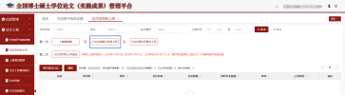
汇总表上传步骤2：点击【选择文件】
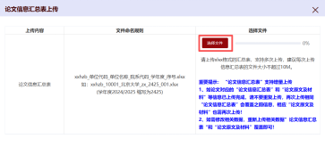
汇总表上传步骤3：选择已通过数据准备完成的论文信息汇总表，进行文件上传。
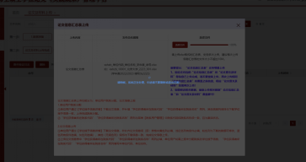

上传成功
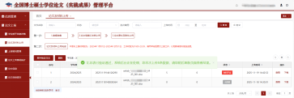
论文信息汇总表数据较多时（如大于1000条），如列表中显示的论文数量小于上传汇总表中的数据数量，请您稍等片刻，平台后台正在处理上传数据，您可点击列表右上方的刷新按钮，查看上传的进度，当“论文数量”等于上传的汇总表数据的数量时，本批次论文上传完成，可继续上传论文原文及附件。
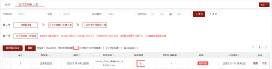
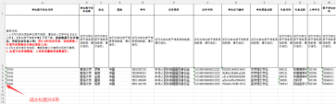

上传失败
“验证信息”中可显示错误的行号和具体错误内容，点击“下载错误信息”可下载论文信息汇总表的错误信息，第一列在错误行号标注了具体错误内容，也可“点击复制”复制错误文本验证信息。
注：“下载错误信息”导出的Excel文件是在上传的汇总表第一列标注了错误信息提示，请按照错误信息修改对应行的数据，修改完毕后删除第一列错误信息提示，并将文件名“错误信息”及以后的文字删除，再上传此汇总表即可。
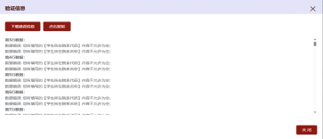
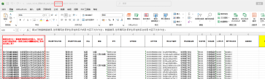

论文原文及附件上传
上传汇总表信息后，院系可在【论文及材料上传】【3.论文原文及附件上传】页面完成论文原文及材料（含“论文原文或实践成果总结报告文件”“支撑材料”“摘要文件”）。
提醒：由于各用户网络状况不同，上传过程中请耐心等待，可选择少量多次方式，同时确认本单位校园网是否存在限制等情况。
上传完汇总表信息后，点击【3.论文原文及附件上传】按钮，上传论文原文及相关附件。附件可分批次上传，当最后一个批次的附件上传完成时，列表“状态”从材料不全，更新为材料齐全。建议每批附件上传后，在【附件验证日志】中查看附件上传详情。
附件上传与页面列表汇总表的上传记录并非一对一关系。若汇总表上传了1万条论文信息数据，附件上传时，可一次传1000位学生的原文及相关材料；附件较大时，可以传更少数量文件；或只补充、替换一位学生的原文及相关材料。
附件验证时与汇总表相关约束：上传的附件名称必须与已上传过汇总表信息【论文原文或实践成果总结报告文件】、【摘要文件名称】【支撑材料文件名称】完全一致，否则平台识别不到，会被当做无效文件删除。
上传内容 | 文件命名规则
1.论文原文或实践成果总结报告文件 | 仅支持.pdf格式文件，文件命名须与信息汇总表中【论文原文或实践成果总结报告文件】完全一致，如：  2425_11_10001_20610709150378_LW.PDF  2425_11_10002_20430124111682_SJCG.PDF  2425_11_10007_20680749160373_SM.PDF
2.摘要 | 支持.txt和.PDF格式文件，文件命名须与信息汇总表中【摘要文件名称】完全一致，如：  2425_11_10001_3210406003_ZY.txt  2425_11_10003_3210406002_ZY.PDF
3.支撑材料 | 仅支持.zip格式文件，学位授予信息只允许上传一份压缩包附件（压缩包内支持多种文件类型）。zip文件命名须与信息汇总表中【支撑材料文件名称】完全一致，如：2425_11_10005_20210102151646_ZCCL.ZIP
上传附件注意事项：
- 1、上传时仅支持.zip格式文件，请把需上传内容压缩成zip包批量上传，建议每个zip包中文件数不超过2000个；压缩包内文件支持pdf、txt、zip三类格式(多媒体文件或其他格式文件请压缩为zip后再和其它材料一起批量压缩），上传时需确定zip文件名与解压后文件夹名一致。
- 一名学生对应的所有上传内容，需放在同一个zip包中上传。（如，一名学生的论文原文及附件含：论文原文pdf、摘要txt、支撑材料（含视频.mp4、图片.jpeg）zip。需将视频.mp4、图片.jpeg等一起打包压缩为zip格式形成支撑材料后，和其他附件压缩为一个zip压缩包，最终上传zip包一级目录下需含论文原文pdf、摘要txt文件、支撑材料zip文件）
zip压缩包步骤示例：
步骤1：根据汇总表中“论文原文或实践成果总结报告文件”、“摘要文件名称”、“支撑材料文件名称”三列填写的文件名称准备文件。
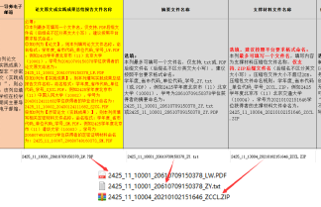
步骤2：准备文件的目录下，全选选中准备的文件，右键选择压缩为ZIP文件
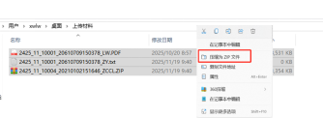
步骤3：压缩成功后，在当前目录形成了可上传的zip压缩包，可重命名后选择压缩后的zip包进行上传
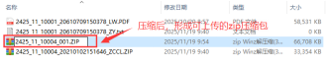
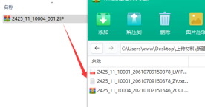
步骤4：检查汇总表与压缩包及压缩包内文件的对应情况检查缺漏。
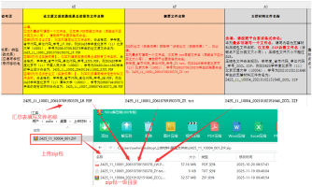
- 单次上传附件的压缩包大小不超过10G，若附件过大，建议分批次上传附件，单次上传附件数不超过2000个。
- 压缩包中的文件名称要与论文信息汇总表中的“【论文原文或实践成果总结报告文件】、【摘要文件名称】【支撑材料文件名称】”内容一致，否则会被平台默认为无效文件删除。
- 【附件验证日志】只包含附件上传的记录，及每次上传时的验证日志。

论文及材料上传步骤1：点击【3.论文原文及附件上传】
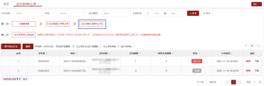
论文及材料上传步骤2：点击【选择文件】
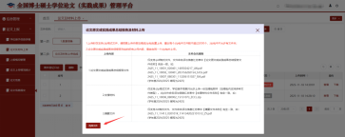
论文及材料上传步骤3：选择需上传论文原文及附件zip压缩包
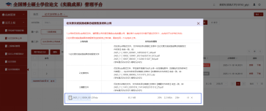

材料齐全
若上传附件后，材料齐全数量=论文数量，且状态是【材料齐全】，表示当前批次汇总表中的论文的原文及相关材料已上传完成。
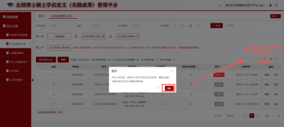
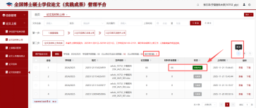
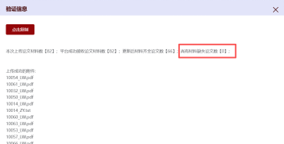

材料不全
若上传的附件完毕，待平台完成处理后，当前汇总表批次中的材料齐全数量 < 论文数，状态是【材料不全】，表示当前批次汇总表中的论文信息，仍然缺少原文及相关材料。可点击操作列【查看】，在论文详细页面查询状态是【材料不全】的记录。根据缺少附件的学位授予信息补充相关材料，再次点击【3.论文原文及附件上传】上传附件。此时，只需上传缺少的附件。
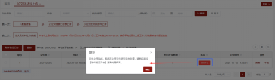
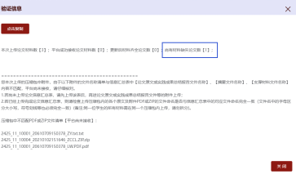
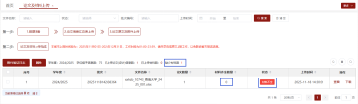
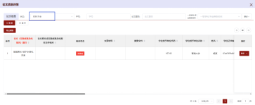

附件验证日志
附件上传完成后，点击【附件验证日志】，查看附件上传情况。此操作只用于查询附件（论文原文及材料）上传的次数，以及记录每次附件上传成功数量和上传失败数量。
注：论文信息汇总表上传日志记录不记录在【附件验证日志】中，汇总表上传内容错误时，系统实时提醒，根据提醒情况可下载错误文件，修改正确后重新上传；成功上传的文件，可在列表操作中【下载】汇总表原表。
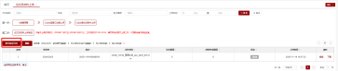

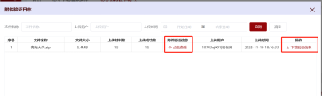
点击【点击查看】，查看附件上传日志，若材料齐全，尚有材料缺失论文数量【0】。
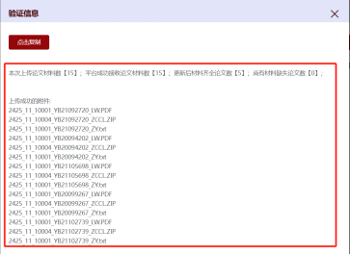
点击【下载验证信息】，下载附件上传日志。
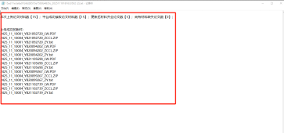
点击【点击查看】，查看附件上传日志，若材料不全，尚有材料缺失论文数量【n】。缺少材料的记录可参考【2.7.2.3.2材料不全】章节，进行补充。
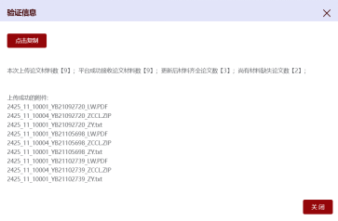

论文及材料上传完成
若本院系所有学位授予信息的论文及相关附件已上传完成，点击第二步【论文及材料上传完成】操作，跳转至【论文信息提交】页面，按照提交步骤，完成原文上报工作。
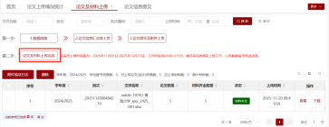

删除
若上传的论文信息汇总表存在问题，可点击【2.论文信息汇总表上传】重新上传，平台会自动覆盖上次信息，以新上传论文信息为准。论文数量会在新的上传批次增加，历史批次减去。论文数量为0的批次，可点击【删除】按钮删除，论文数量不为0的批次，不允许删除。
若存在某批次的论文数量>材料齐全数量，只需补充原文及相关材料。
若论文信息汇总表中的信息无误，仅论文附件及相关材料上传错误，可直接按照汇总表中的内容，将正确的论文附件及相关材料重命名后直接上传，上传完毕后平台将会自动更新论文附件及相关材料。
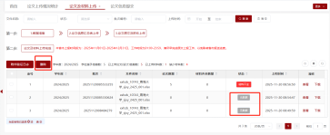

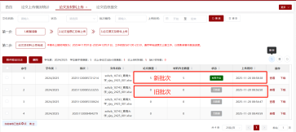

查看
上传完成后，点击操作列【查看】，弹出【论文信息详情】界面，可查询所有论文信息。
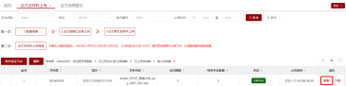
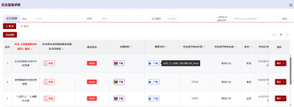

下载
若需要查看之前上传的汇总表信息，点击操作列【下载】按钮，下载当前批次汇总表信息。
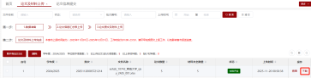

附件替换

附件批量替换
若附件上传错误，需要进行批量替换，可参考【2.7.2.3论文原文及附件上传】的操作步骤，只上传需要替换的附件。压缩包内文件与已上传附件的文件名相同，平台自动覆盖历史文件，以最后一次上传文件为准。
若论文信息或附件名称需要修改，请先把需要修改的内容填写到汇总表中，重新上传该汇总表（仅包含需要修改内容的数据行，不要上传全部数据行），再上传附件，文件名需要与汇总表中文件名一致。

单个附件替换
在论文及材料上传列表，点击批次后的【查看】，查询当前批次上传的全部论文信息。根据输入搜索条件，找到需要替换的记录，点击操作列“更多”里的【附件信息】。在附件信息页面，可点击【替换】按钮，重新上传。文件名需要与平台中页面【文件名称】列保持一致。（需要注意上报提交后，不允许替换）

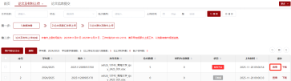
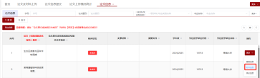
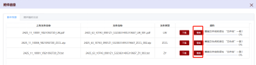
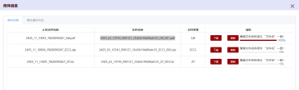

论文上传情况统计

搜索
根据页面各查询条件，可搜索不同条件下的专业上报情况。
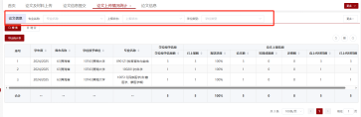

导出统计表
在【论文上传情况统计】页面，点击【导出统计表】，在弹窗中点击“下载”，可导出与查询条件匹配的上报信息，并保存到本地Excel文件中。
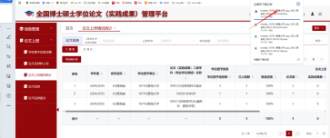

论文信息
单位可在【论文信息】页完成论文核对操作，也可随时查看本单位学位授予信息的论文上报情况，可根据查询条件筛选搜索论文信息，查看论文信息详情及相关附件，并下载附件。

搜索
根据页面各查询条件，搜索出对应的论文信息。
注：点击页面右上角的“更多”或“收起”可以展开或收起搜索条件栏。
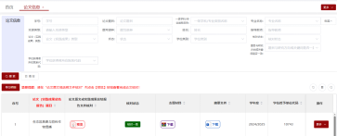

论文核对
院系用户进入【论文信息】可通过预览论文原文或实践成果总结报告文件完成核对操作。
注意：
- 本院系所有上报论文原文或实践成果总结报告文件均需进行核对操作；
- 如已核对完成，进行了附件替换操作，需重新核对。
操作步骤：
论文核对步骤1：点击按钮【预览】，进入论文原文或实践成果总结报告文件核对页面。
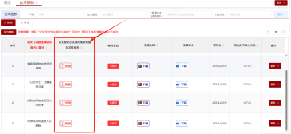
论文核对步骤2：【预览】页，针对页面上方展示的“论文题目”、专业名称、姓名、指导老师与页面下方展示的论文原文及说明文件进行核对。
- 如一致，选择【核对一致】，点击【确认】
- 如不一致，选择【核对不一致】，点击【确认】
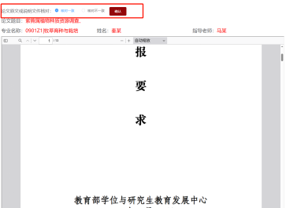
论文核对步骤3：查看核对状态。
- 状态【核对一致】：已预览核对，且已在预览选择【核对一致】并确认；
- 状态【核对不一致】：已预览核对，且已在预览选择【核对不一致】并确认；
- 状态【未核对】：未进行预览核对操作。
注：核对不一致状态论文，需通过列表论文行末处【操作-更多】“修改信息”或“附件信息”进行修订。
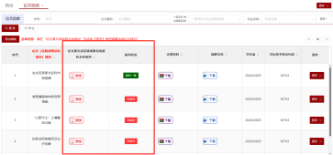

修改信息
院系用户可通过【论文信息】页面【操作】列【更多】进入【修改信息】修改已上报论文基本信息。
注：如本院系或单位已完成论文信息提交，则院系无法再进行修改论文信息操作。
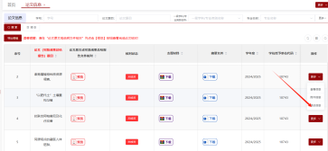
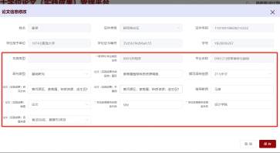

附件信息
点击操作列【更多】【附件信息】，弹出附件信息界面，显示论文相关的附件信息，并可下载附件。
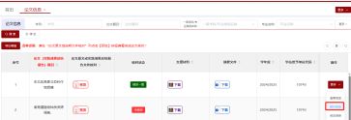
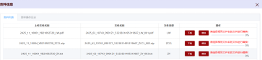

下载
【论文信息】【操作-更多】【附件信息】页面，点击【下载】按钮可进行附件下载。
注：每次下载系统记录下载日志，可在【附件操作日志】中查看。
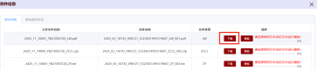
每次下载系统记录下载日志。
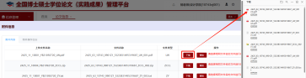
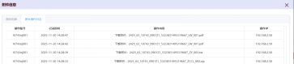

替换
【论文信息】【操作-更多】【附件信息】页面，点击【替换】按钮可进行附件替换。
注：替换时需选择与“文件名称”列表文件名一致文件，方可替换。
每次替换系统记录替换日志，可在【附件操作日志】中查看，含替换操作账号、记录时间、操作内容、操作IP。
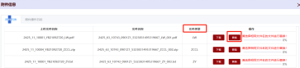
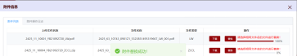
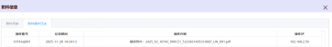

导出明细
在【论文信息】页面，点击【导出明细】，在弹窗中点击“下载”，可导出与查询条件匹配的相关信息，保存到本地Excel文件中。
注：由于不同浏览器，下载方式不同，若您的浏览器未弹出下载文件，可到浏览器功能菜单里的下载列表中查找。
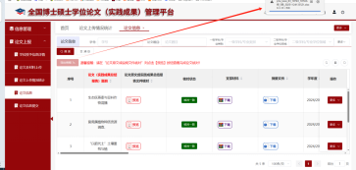

查看
点击操作列【更多】【查看信息】，弹出查看界面，显示论文详细信息。
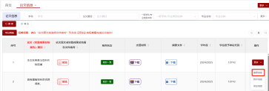
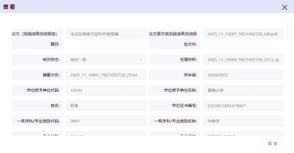

论文信息提交
【论文信息提交】页面可进行总览信息、论文及材料上传完成、下载确认函、上传盖章确认函操作。
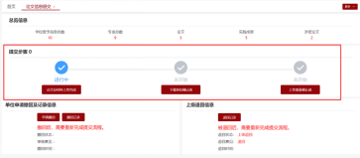

总览信息
进入【论文信息提交】页面，显示本院系论文的整体情况，包括学位授予信息总数、专业总数、各学位类别数、各论文类型数。
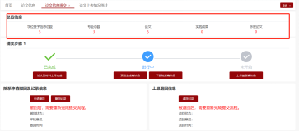

论文及材料上传完成
若本院系所有学位授予信息的论文及相关附件已上传完成，点击【论文及材料上传完成】提交上报信息，完成原文上报工作，上级单位用户可在【上报情况管理】查看院系上报状态为“已上报”。
院系完成原文上报的必要条件：
1. 已上报论文数量与学位授予信息数量一致，缺少附件材料数为0。
2. 已完成论文原文或实践成果总结报告文件核对；（文件核对具体操作说明见【2.7.4.2论文核对】）
注：学位授予信息总数=各学位类型论文数总和==各论文类型论文数总和
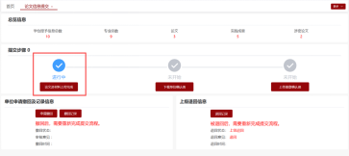

提交成功
点击【论文及材料上传完成】提示如下图，说明院系已完成上报，可以进行下一步操作，下载确认函。
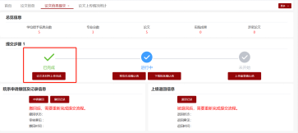

提交失败
点击【论文及材料上传完成】，提示如下图，表明单位未完成论文上报工作，需要按照提示信息继续上报。
注：
失败示例1：院系缺少材料，需进入【论文及材料上传补充材料】进行材料上传完成。
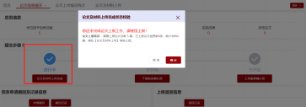
失败示例2：如未进行论文核对，或已核对不一致（即：未针对核对不一致进行后续信息更新重新核对为一致），【论文及材料上传完成】失败，需进入菜单【论文信息】完成核对操作。
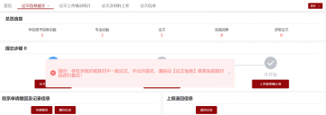

下载确认函
院系完成【论文及材料上传完成】步骤后，点击【下载确认函】可下载系统生成的确认函pdf文件。确认函内容中包括原文信息报送确认单和原文信息报送详情清单。可点击【预览生成确认函】进行确认函预览。

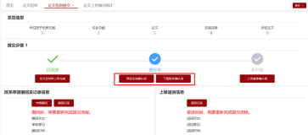
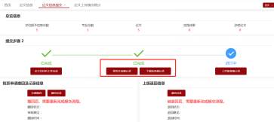
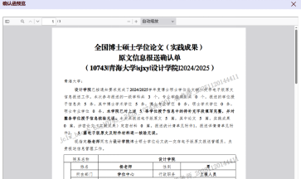
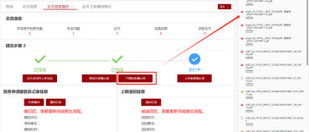

上传盖章确认函
院系打印确认函，在原文信息报送确认单上签字盖章后，与原文信息报送详情清单一起扫描成新的pdf文件，点击【上传盖章确认函】，选择pdf扫描文件上传到系统。

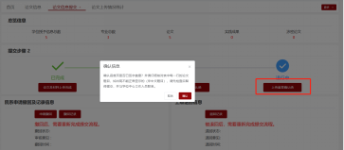

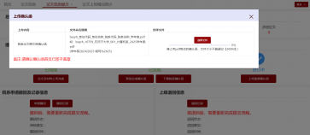
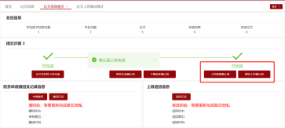

撤回

申请撤回
院系完成原文上报的工作后，若发现错误，可向单位申请撤回，修改后重新提交。院系用户点击【申请撤回】，填写申请撤回原因，提交撤回申请，等待上级单位审核。
上级单位审核后，院系可在撤回信息查看撤回状态、审核意见、撤回时间，也可点击【撤回记录】，查看历史撤回详情。
注：若本单位上报工作已全部完成，则不允许再撤回修改；若本单位未完成原文上报工作，上级单位审核撤回申请分两种情况：
1. 单位未完成原文上报：可直接审核通过，退回院系修改；
2. 单位已完成原文上报：单位不能立即审核通过，需要向省市申请撤回成功后，再审核院系申请。
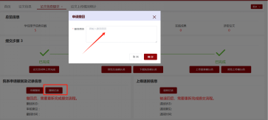
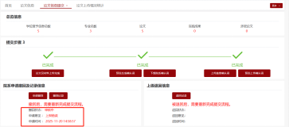

同意撤回
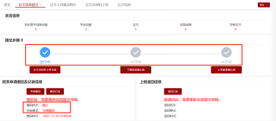
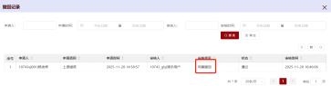

不同意撤回
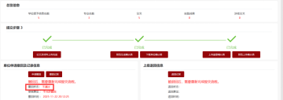
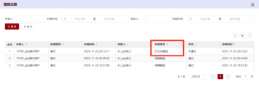

退回
若原文上报内容有误，除院系主动申请撤回外，也可由单位退回院系。单位退回后，院系可在退回信息和【退回记录】查看具体原因。
注：单位管理员在【上报情况管理】中点击【退回】，可把院系上报的原文信息及附件退回院系修改。
1、退回前状态
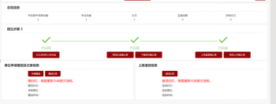
2、退回后状态
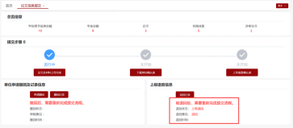
3、退回记录
